ADIDAS REVOLUCIONA EL FÚTBOL CON EL LANZAMIENTO DE LOS NUEVOS BOTINES ACE15 & X15

#marcáladiferencia

Buenos Aires, 06 de agosto – Hoy, adidas Argentina realizó la presentación oficial de los nuevos botines ACE15 & X15 acompañado de los principales jugadores del fútbol argentino.

Hoy existen dos tipos de jugadores: Los que provocan el caos y aquellos que todo lo controlan. Los que rompen los esquemas y los lideres dentro del campo. Los mejores managers y jugadores hablan de lo mismo: El fútbol cambió.

La conducción del evento estuvo a cargo del Pollo Alvarez, quien explicó los tipos de jugadores que utilizan los nuevos botines ACE15 & X15. Tras la exhibición de freestyling de Charly Iacono, los jugadores Romagnoli, Buffarini, Mora, Delgadillo, Bentancur, Doffo, Cauteruccio vivieron una tarde a puro fútbol en el “Desafío ACE & X” organizado por las tres tiras, en el local de Av. Corrientes. Desde las tribunas Felipe Colombo, Nico Francella, Meme Bouquet y Sole Ainesa, acompañados de invitados de prensa alentaron a los jugadores que dejaron todo en la cancha.

Tras finalizar el desafío, los jugadores brindaron una conferencia de prensa, respondiendo todas las preguntas de los medios.

Características de los botines
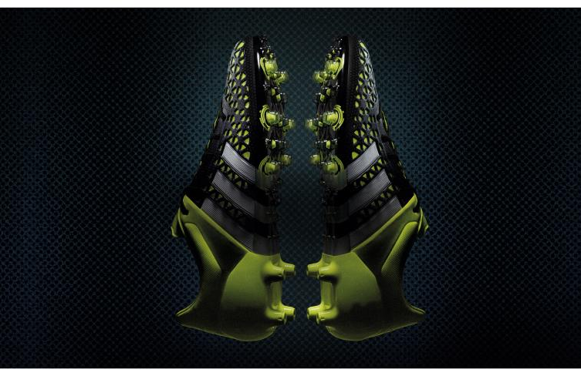
ACE15
Con los nuevos adidas ACE 15 el jugador tendrá el control y dominio del juego. Cada ataque que haga va a ser insuperable y su defensa impenetrable, controlá todo y marcá la diferencia. Podrá ser el dueño del juego.

Tecnología: La revolucionaria CONTROL WEB da el máximo control de la pelota, gracias a un material diseñado en 3D. Un compuesto de tres capas combina con el agarre de EVA para un toque sin rivales. Una nueva e innovadora configuración de los tachones le añade más tachones al balón durante los movimientos del pie para permitir un control completo del balón. La piel única NSG (agarre Non-stop) usa puntos 3D para un control perfecto en todas las condiciones. Los jugadores que llevan el show ahora tienen los botines para dominarlo.

X15
El jugador que superé a los rivales, sea impredecible e incontrolable usará los botines adidasX15, marcá la diferencia provocando caos y rompe el esquema del juego.

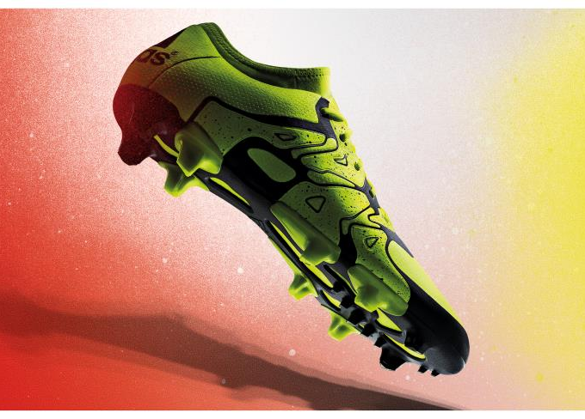
Tecnología: El collar de TECHFIT brinda un ajuste de compresión alrededor del tobillo para un rendimiento superior. La base X-CLAW está hecho para brindar tracción completa con una sensación de toque ligero. La innovadora X-CAGE es ideal para los jugadores más dinámicos y ágiles en el mundo. Un diseño fragmentado y ligero le da el soporte máximo durante los movimientos. La X-SKIN se compone de un complejo sistema de tres capas que proporciona: confort, protección y desempeño en cualquier condición. Un producto que cambia el juego para jugadores que cambian el juego.

Algunos de los mejores jugadores del mundo usarán la ACE15 y X15 por primera vez en la Final de la UEFA Champions League en Berlín el sábado 6 de junio.

Acerca de adidas
Continuando con el espíritu de apoyar al futbol argentino y sus símbolos deportivos, adidas valora la industria local y su sabiduría, estimulando así la creación de puestos de trabajo y a empresas locales que buscan crecer y desarrollarse.
adidas diseña, desarrolla, y comercializa a nivel internacional calzado, ropa y accesorios con la misión de ser la marca deportiva líder en el mundo. La marca adidas es parte de adidas Group, una corporación que incluye marcas como Reebok, TaylorMade y Rockport.

Acerca de adidas Group
adidas Group es uno de los líderes globales en la industria del deporte, ofreciendo una amplia gama de productos a través de las marcas clave: adidas, Reebok, TaylorMade, Rockport y Reebok-CCM Hockey. Con sede en Herzogenaurach, Alemania, el Grupo tiene más 46,000 empleados.

Redes Sociales:
Twitter: @adidasAR
Facebook.com/adidasfootball
Instagram: @adidasAR

Para más información, imágenes y/o videos, por favor contactarse con:
María José Pandullo
Mariajose.pandullo@adidas.com
Pato Dalprá
patodalpra@doniaBA.com
Ana Morteo
anita@doniaBA.com
Nicaragua 5614, Oficina 2 CP 1414
4773 – 5216

